上海建桥学院

移动应用开发

实验报告

实验名称： | Activity组件通信
实验类型： | 设计型
实验地点： | 机房
院别： | 信息技术学院
专业： | 物联网工程
学号： | 2324096
学生姓名： | 钱信宇
指导老师： | 朱峰
学期： | 2024-2025第一学期

实验二 Activity组件通信

一、实验目的及要求
- 掌握显示启动和隐式启动的方式
- 掌握Activity间的数据通信

二、实验内容及步骤

任务：根据下述要求实现对应程序
- 完成启动界面的设计，要求采用合理布局，使界面效果与图1所示结果保持一致。（ “男”单选按钮默认选中，学院下拉列表框的内容为：信息技术学院、外国语学院、机电学院、商学院、艺术设计学院、珠宝学院、新闻传播学院）；左列标签名字体大小为24sp；
点击“使用显示启动”按钮和“使用隐式启动”按钮，均能跳转至界面2，如图2所示，前者使用显示启动方式，后者使用隐式启动方式，两种启动方式均将界面1中的数据传递至界面2中。nana
建议步骤：  1.新建项目  2.可以使用表格布局实现设计  3.RadioButton效果为单选  4.Spinner的数据绑定方式  5.两个按钮可以使用布局嵌套的方式实现效果  6.使用Intent进行数据传递  7.注意使用intent-filter实现隐式启动 | 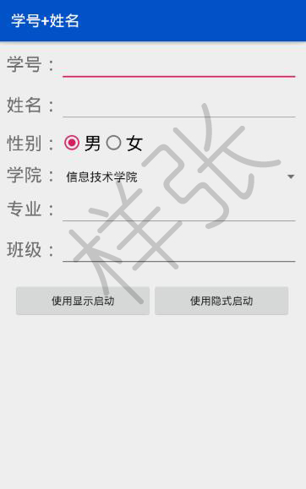  图1：程序默认界面效果图
界面布局代码：
<?xml version="1.0" encoding="utf-8"?>
<LinearLayout xmlns:android="http://schemas.android.com/apk/res/android"
xmlns:tools="http://schemas.android.com/tools"
android:id="@+id/main"
android:layout_width="match_parent"
android:layout_height="match_parent"
android:orientation="vertical"
tools:context=".MainActivity">
<LinearLayout
android:layout_width="match_parent"
android:layout_height="wrap_content"
android:orientation="horizontal">
<TextView
android:layout_width="match_parent"
android:layout_height="40dp"
android:text="2324096钱信宇"
android:background="@android:color/holo_blue_light"
android:textSize="25dp"
android:textColor="@android:color/white"
android:textStyle="bold"></TextView>
</LinearLayout>
<LinearLayout
android:layout_width="match_parent"
android:layout_height="wrap_content"
android:layout_marginTop="16dp"
android:orientation="horizontal">
<TextView
android:id="@+id/textview_id"
android:layout_width="wrap_content"
android:layout_height="wrap_content"
android:gravity="center_vertical"
android:text="学号:" />
<EditText
android:id="@+id/edittext_id"
android:layout_width="match_parent"
android:layout_height="wrap_content"></EditText>
</LinearLayout>
<LinearLayout
android:layout_width="match_parent"
android:layout_height="wrap_content"
android:layout_marginTop="16dp"
android:orientation="horizontal">
<TextView
android:id="@+id/textview_name"
android:layout_width="wrap_content"
android:layout_height="wrap_content"
android:gravity="center_vertical"
android:text="姓名:" />
<EditText
android:id="@+id/edittext_name"
android:layout_width="match_parent"
android:layout_height="wrap_content"></EditText>
</LinearLayout>
<LinearLayout
android:layout_width="match_parent"
android:layout_height="wrap_content"
android:orientation="horizontal">
<TextView
android:id="@+id/textview_sex"
android:layout_width="wrap_content"
android:layout_height="wrap_content"
android:text="性别："></TextView>
<RadioGroup
android:id="@+id/radiogroup_sex"
android:layout_width="wrap_content"
android:layout_height="wrap_content"
android:orientation="horizontal">
<RadioButton
android:id="@+id/man"
android:layout_width="wrap_content"
android:layout_height="wrap_content"
android:checked="true"
android:text="男"></RadioButton>
<RadioButton
android:id="@+id/woman"
android:layout_width="wrap_content"
android:layout_height="wrap_content"
android:text="女"></RadioButton>
</RadioGroup>
</LinearLayout>
<LinearLayout
android:layout_width="match_parent"
android:layout_height="wrap_content"
android:orientation="horizontal">
<TextView
android:id="@+id/textview_college"
android:layout_width="wrap_content"
android:layout_height="wrap_content"
android:text="学院:"
></TextView>
<Spinner
android:id="@+id/spinner_college"
android:layout_width="match_parent"
android:layout_height="wrap_content"
android:entries="@array/college"/>
</LinearLayout>
<LinearLayout
android:layout_width="match_parent"
android:layout_height="wrap_content"
android:layout_marginTop="16dp"
android:orientation="horizontal">
<TextView
android:id="@+id/textview_major"
android:layout_width="wrap_content"
android:layout_height="wrap_content"
android:gravity="center_vertical"
android:text="专业:" />
<EditText
android:id="@+id/edittext_major"
android:layout_width="match_parent"
android:layout_height="wrap_content"></EditText>
</LinearLayout>
<LinearLayout
android:layout_width="match_parent"
android:layout_height="wrap_content"
android:layout_marginTop="16dp"
android:orientation="horizontal">
<TextView
android:id="@+id/textview_class"
android:layout_width="wrap_content"
android:layout_height="wrap_content"
android:gravity="center_vertical"
android:text="班级:" />
<EditText
android:id="@+id/edittext_class"
android:layout_width="match_parent"
android:layout_height="wrap_content"></EditText>
</LinearLayout>
<LinearLayout
android:layout_width="match_parent"
android:layout_height="wrap_content"
android:orientation="horizontal">
<Button
android:id="@+id/button_show"
android:layout_width="0dp"
android:layout_height="wrap_content"
android:layout_weight="1"
android:text="使用显式启动"></Button>
<Button
android:id="@+id/button_unshow"
android:layout_width="0dp"
android:layout_height="wrap_content"
android:layout_weight="1"
android:text="使用隐式启动"></Button>
</LinearLayout>
</LinearLayout>

Java代码：
package com.example.homework1027;
import android.content.Intent;
import android.os.Bundle;
import android.view.View;
import android.widget.Button;
import android.widget.EditText;
import android.widget.RadioButton;
import android.widget.RadioGroup;
import android.widget.Spinner;
import android.widget.TextView;
import androidx.activity.EdgeToEdge;
import androidx.appcompat.app.AppCompatActivity;
import androidx.core.graphics.Insets;
import androidx.core.view.ViewCompat;
import androidx.core.view.WindowInsetsCompat;
public class MainActivity extends AppCompatActivity {
@Override
protected void onCreate(Bundle savedInstanceState) {
super.onCreate(savedInstanceState);
EdgeToEdge.enable(this);
setContentView(R.layout.activity_main);
ViewCompat.setOnApplyWindowInsetsListener(findViewById(R.id.main), (v, insets) -> {
Insets systemBars = insets.getInsets(WindowInsetsCompat.Type.systemBars());
v.setPadding(systemBars.left, systemBars.top, systemBars.right, systemBars.bottom);
return insets;
});
Button button_show= findViewById(R.id.button_show);
Button button_unshow=findViewById(R.id.button_unshow);
EditText edittext_id = findViewById(R.id.edittext_id);
EditText edittext_name = findViewById(R.id.edittext_name);
RadioGroup radiogroup_sex = findViewById(R.id.radiogroup_sex);
Spinner spinner_college = findViewById(R.id.spinner_college);
EditText edittext_major = findViewById(R.id.edittext_major);
EditText edittext_class = findViewById(R.id.edittext_class);
button_show.setOnClickListener(new View.OnClickListener() {
@Override
public void onClick(View v) {
Intent intent =new Intent(MainActivity.this, MainActivity2.class);
startActivity(intent);
}
});
button_unshow.setOnClickListener(new View.OnClickListener() {
@Override
public void onClick(View v) {
String idReadytoSend = edittext_id.getText().toString();
String nameReadytoSend = edittext_name.getText().toString();
int sexReadytoSend = radiogroup_sex.getCheckedRadioButtonId();
String collegeReadytoSend = (String) spinner_college.getSelectedItem();
String majorReadytoSend = edittext_major.getText().toString();
String classReadytoSend = edittext_class.getText().toString();
Intent intent = new Intent();
intent.putExtra("id", idReadytoSend);
intent.putExtra("name", nameReadytoSend);
intent.putExtra("sex", sexReadytoSend);
intent.putExtra("college", collegeReadytoSend);
intent.putExtra("major", majorReadytoSend);
intent.putExtra("class", classReadytoSend);
intent.setAction("com.example.homework1027.action.jumpToMainActivity2");
startActivity(intent);
}
});
}
}

效果截图：
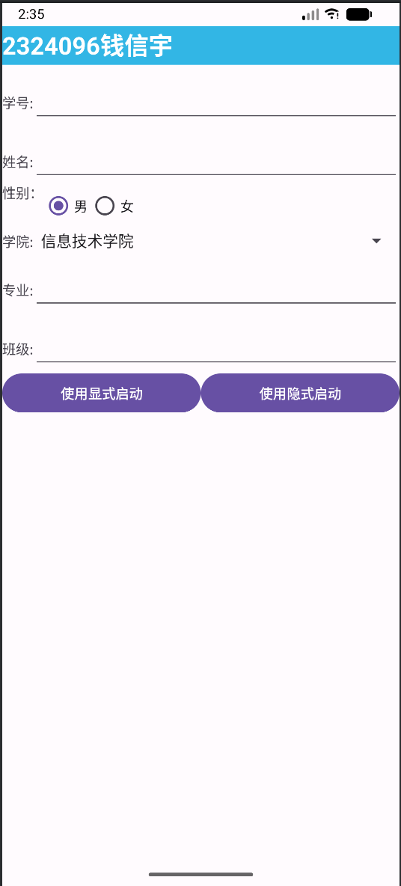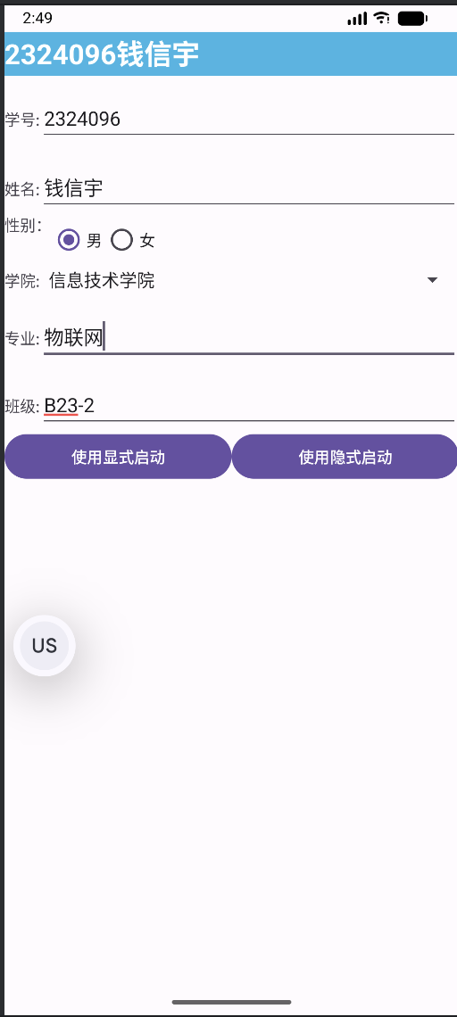

点击界面1中的按钮后，跳转至界面2，将界面1中输入的内容传递至界面2的ListView中显示，效果如图2所示。（要求：列表文字大小为28sp，图片使用Vector格式，从上到下依次使用credit_card_black，account_box_black，wc_black，account_balance_black，school_black，assignment_ind_black）
建议步骤：  1.创建ListView子项布局模板文件，使用线性布局，水平排列，左边为ImageView，右边为TextView，设置模板中组件的文字大小为28sp；  2.将传递的数据使用List绑定到ListView上，注意使用SimpleAdapter适配器。 | 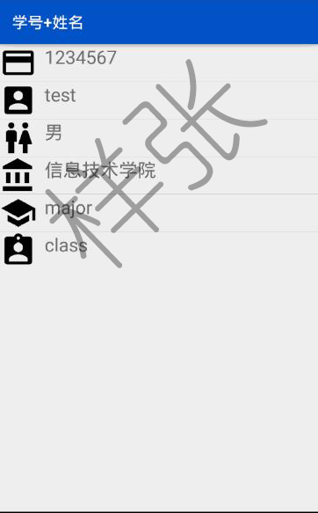  图2：界面2效果图
界面布局代码：
<?xml version="1.0" encoding="utf-8"?>
<LinearLayout xmlns:android="http://schemas.android.com/apk/res/android"
xmlns:app="http://schemas.android.com/apk/res-auto"
xmlns:tools="http://schemas.android.com/tools"
android:id="@+id/main"
android:layout_width="match_parent"
android:layout_height="match_parent"
tools:context=".MainActivity2"
android:orientation="vertical">
<LinearLayout
android:layout_width="match_parent"
android:layout_height="wrap_content"
android:orientation="horizontal">
<TextView
android:layout_width="match_parent"
android:layout_height="40dp"
android:text="2324096钱信宇"
android:background="@android:color/holo_blue_light"
android:textSize="25dp"
android:textColor="@android:color/white"
android:textStyle="bold"></TextView>
</LinearLayout>
<LinearLayout
android:layout_width="match_parent"
android:layout_height="wrap_content"
android:orientation="horizontal"
android:layout_marginTop="5dp">
<ImageView
android:layout_width="wrap_content"
android:layout_height="wrap_content"
android:src="@drawable/credit_card">
</ImageView>
<TextView
android:id="@+id/textview_id2"
android:layout_width="wrap_content"
android:layout_height="wrap_content"
android:textSize="28sp" />
</LinearLayout>
<LinearLayout
android:layout_width="match_parent"
android:layout_height="wrap_content"
android:orientation="horizontal"
android:layout_marginTop="5dp">
<ImageView
android:layout_width="wrap_content"
android:layout_height="wrap_content"
android:src="@drawable/account_box">
</ImageView>
<TextView
android:id="@+id/textview_name2"
android:layout_width="wrap_content"
android:layout_height="wrap_content"
android:textSize="28sp"/>
</LinearLayout>
<LinearLayout
android:layout_width="match_parent"
android:layout_height="wrap_content"
android:orientation="horizontal"
android:layout_marginTop="5dp">
<ImageView
android:layout_width="wrap_content"
android:layout_height="wrap_content"
android:src="@drawable/wc">
</ImageView>
<TextView
android:id="@+id/textview_sex2"
android:layout_width="wrap_content"
android:layout_height="wrap_content"
android:textSize="28sp"/>
</LinearLayout>
<LinearLayout
android:layout_width="match_parent"
android:layout_height="wrap_content"
android:orientation="horizontal"
android:layout_marginTop="5dp">
<ImageView
android:layout_width="wrap_content"
android:layout_height="wrap_content"
android:src="@drawable/account_balance">
</ImageView>
<TextView
android:id="@+id/textview_college2"
android:layout_width="wrap_content"
android:layout_height="wrap_content"
android:textSize="28sp"/>
</LinearLayout>
<LinearLayout
android:layout_width="wrap_content"
android:layout_height="wrap_content"
android:orientation="horizontal"
android:layout_marginTop="5dp">
<ImageView
android:layout_width="match_parent"
android:layout_height="wrap_content"
android:src="@drawable/school">
</ImageView>
<TextView
android:id="@+id/textview_major2"
android:layout_width="wrap_content"
android:layout_height="wrap_content"
android:textSize="28sp"/>
</LinearLayout>
<LinearLayout
android:layout_width="match_parent"
android:layout_height="wrap_content"
android:orientation="horizontal"
android:layout_marginTop="5dp">
<ImageView
android:layout_width="wrap_content"
android:layout_height="wrap_content"
android:src="@drawable/assignment">
</ImageView>
<TextView
android:id="@+id/textview_class2"
android:layout_width="wrap_content"
android:layout_height="wrap_content"
android:textSize="28sp"/>
</LinearLayout>
</LinearLayout>

Java代码：
package com.example.homework1027;
import android.content.Intent;
import android.os.Bundle;
import android.widget.Spinner;
import android.widget.TextView;
import androidx.activity.EdgeToEdge;
import androidx.appcompat.app.AppCompatActivity;
import androidx.core.graphics.Insets;
import androidx.core.view.ViewCompat;
import androidx.core.view.WindowInsetsCompat;
public class MainActivity2 extends AppCompatActivity {
@Override
protected void onCreate(Bundle savedInstanceState) {
super.onCreate(savedInstanceState);
EdgeToEdge.enable(this);
setContentView(R.layout.activity_main2);
ViewCompat.setOnApplyWindowInsetsListener(findViewById(R.id.main), (v, insets) -> {
Insets systemBars = insets.getInsets(WindowInsetsCompat.Type.systemBars());
v.setPadding(systemBars.left, systemBars.top, systemBars.right, systemBars.bottom);
return insets;
});
TextView textView_id2 = findViewById(R.id.textview_id2);
TextView textView_name2 = findViewById(R.id.textview_name2);
TextView textView_sex2 = findViewById(R.id.textview_sex2);
TextView textView_college2 = findViewById(R.id.textview_college2);
TextView textView_major2 = findViewById(R.id.textview_major2);
TextView textView_class2 = findViewById(R.id.textview_class2);
Intent receivedIntent = getIntent();//接受发送方发来的信息
if (receivedIntent != null) {
String receivedID = receivedIntent.getStringExtra("id");
textView_id2.setText(receivedID);
String receivedName = receivedIntent.getStringExtra("name");
textView_name2.setText(receivedName);
String receivedSex = receivedIntent.getStringExtra("sex");
textView_sex2.setText(receivedSex);
String receivedCollege = receivedIntent.getStringExtra("college");
textView_college2.setText(receivedCollege);
String receivedMajor= receivedIntent.getStringExtra("major");
textView_major2.setText(receivedMajor);
String receivedClass = receivedIntent.getStringExtra("class");
textView_class2.setText(receivedClass);
}
}
}

注册表AndroidManifest.xml代码：
<?xml version="1.0" encoding="utf-8"?>
<manifest xmlns:android="http://schemas.android.com/apk/res/android"
xmlns:tools="http://schemas.android.com/tools">
<application
android:allowBackup="true"
android:dataExtractionRules="@xml/data_extraction_rules"
android:fullBackupContent="@xml/backup_rules"
android:icon="@mipmap/ic_launcher"
android:label="@string/app_name"
android:roundIcon="@mipmap/ic_launcher_round"
android:supportsRtl="true"
android:theme="@style/Theme.Homework1027">
<activity
android:name=".MainActivity2"
android:exported="true">
<intent-filter>
<action android:name="com.example.homework1027.action.jumpToMainActivity2" />
<category android:name="android.intent.category.DEFAULT" />
</intent-filter>
</activity>
<activity
android:name=".MainActivity"
android:exported="true">
<intent-filter>
<action android:name="android.intent.action.MAIN" />
<category android:name="android.intent.category.LAUNCHER" />
</intent-filter>
</activity>
</application>
</manifest>
效果截图
